КИПиА ЯМАЛ
Слесарь по контрольно-измерительным приборам и автоматике
5-й разряд · ОП.04
«Основы метрологии»
Полный конспект и практическая подготовка
2 академических часа: 1 час теории + 1 час практики
Тренажёр: /metrology.php
Нормативная актуализация: 06.10.2026

СОДЕРЖАНИЕ
1. Теоретическая часть — 1 час
2. Практическая часть — 1 час
3. Контрольные вопросы
4. Нормативная справка на 06.10.2026
Главная идея. показанию прибора нельзя доверять отдельно от единицы, диапазона, разрешения, погрешности, условий измерения и метрологического статуса средства измерений.

1. Теоретическая часть — 1 час

1.1. Величина, единица и результат измерения
Измерение - это получение количественной информации о величине с помощью установленного метода и средства измерений. Результат должен иметь числовое значение и единицу, а для ответственной работы - ещё и понятный контекст: что измеряли, каким средством и при каких условиях.
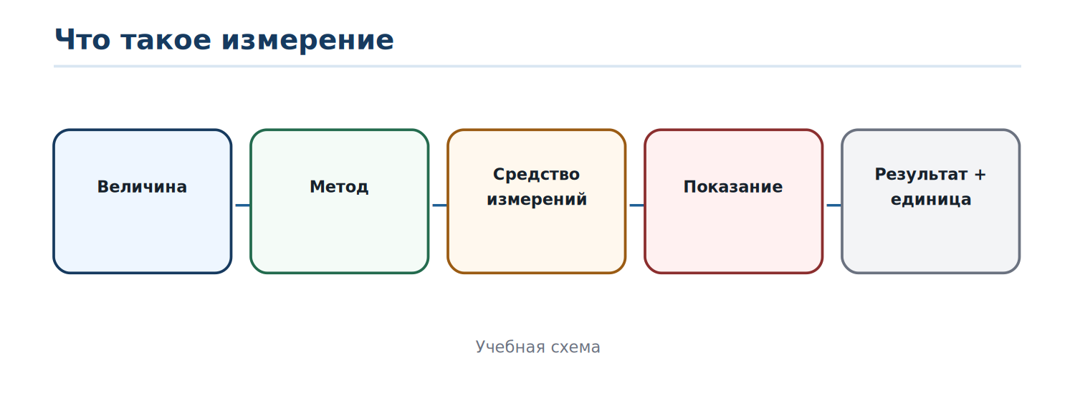
Рисунок 1 — Измерение как цепочка от величины к результату

1.2. Международная система единиц
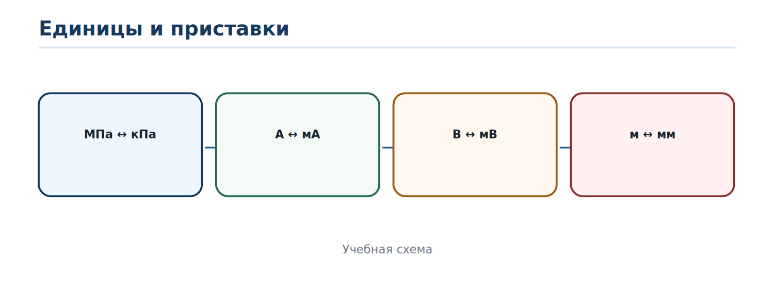
Рисунок 2 — Преобразование единиц, используемых в КИПиА
В Российской Федерации применяются единицы Международной системы единиц и допускаемые внесистемные единицы. С 30.09.2024 действует ГОСТ 8.417-2024, заменивший ГОСТ 8.417-2002.
Величина | Пример единицы | Связь
Давление | Па, кПа, МПа | 1 МПа = 1000 кПа = 1 000 000 Па
Ток | А, мА | 1 А = 1000 мА
Напряжение | В, мВ | 1 В = 1000 мВ
Сопротивление | Ом, кОм | 1 кОм = 1000 Ом
Длина | м, мм | 1 м = 1000 мм

1.3. Виды измерений
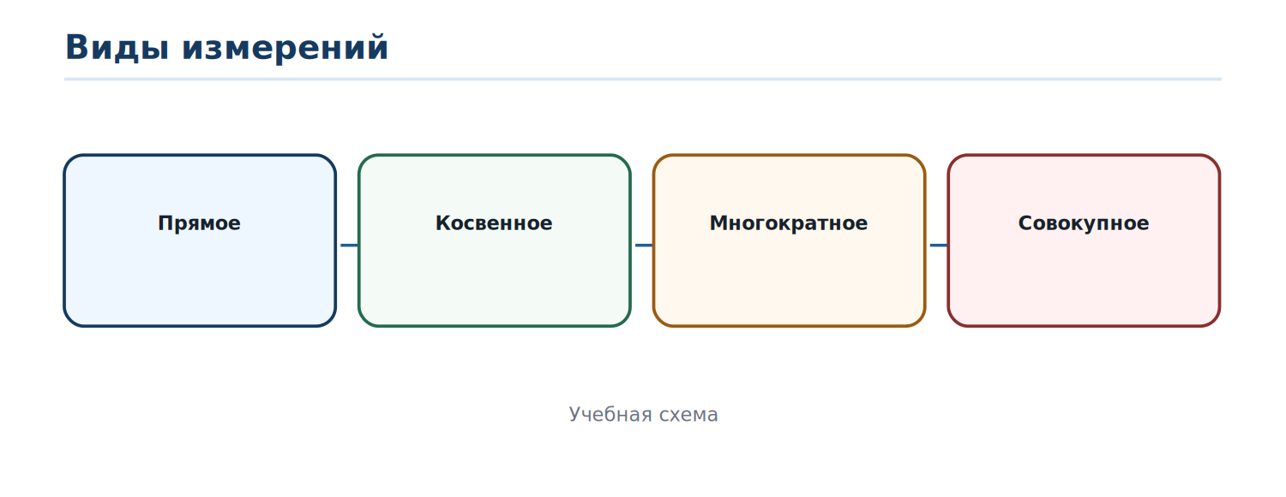
Рисунок 3 — Примеры из тренажёра
Вид | Смысл | Пример
Прямое | значение получают непосредственно по показанию | размер по микрометру
Косвенное | значение вычисляют по другим измеренным величинам | R=U/I
Многократное | одну величину измеряют повторно | оценка разброса серии
Совокупное | несколько взаимосвязанных величин находят совместно | решение системы уравнений

1.4. Выбор средства измерений
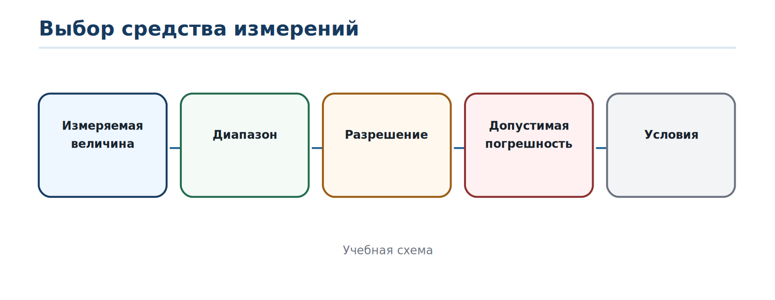
Рисунок 4 — Пять вопросов перед измерением
Прибор выбирают не только по названию величины. Диапазон должен охватывать ожидаемое значение; разрешение должно быть достаточным для задачи; допускаемая погрешность - соответствовать требованиям; условия эксплуатации - не выходить за допустимые для СИ.
Пример
Нужно измерить сигнал 4-20 мА.
Диапазон 0-20 мА подходит по величине и охватывает сигнал.
Диапазон 0-10 А формально включает 20 мА, но обычно имеет заведомо недостаточное разрешение для такой задачи.

1.5. Погрешность результата
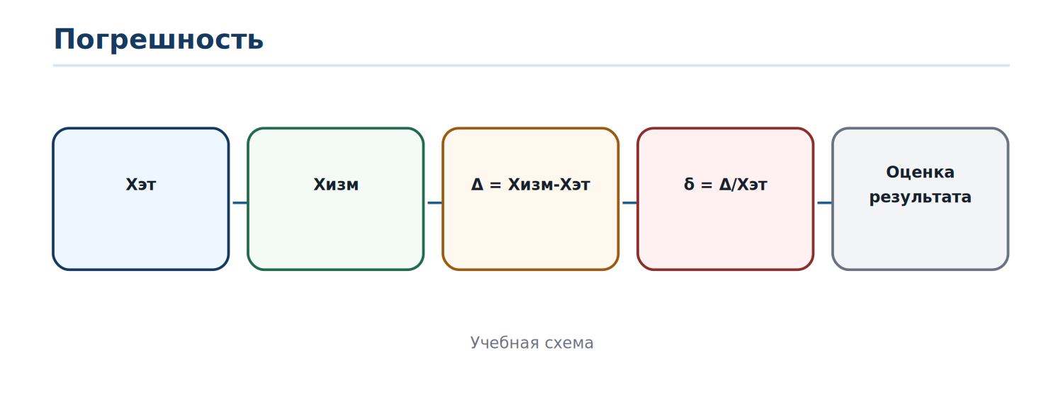
Рисунок 5 — Сравнение показания с эталонным/опорным значением
В учебных задачах используем Xэт как опорное значение. Абсолютная погрешность: Δ=Xизм-Xэт. Относительная: δ=Δ/Xэт×100 %. Знак показывает направление отклонения.
Пример
Xэт = 8,00 мА, Xизм = 8,12 мА.
Δ = +0,12 мА.
δ = 0,12/8,00×100 % = 1,5 %.

1.6. Приведённая погрешность
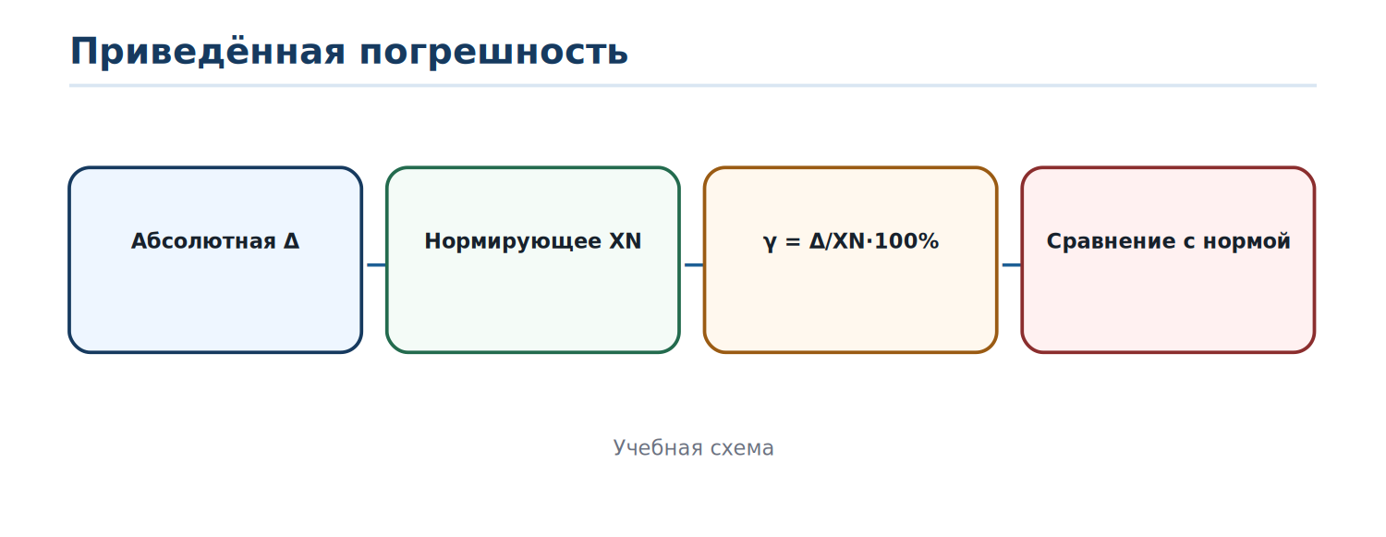
Рисунок 6 — Нормирующее значение выбирают по правилам для конкретного СИ
Приведённая погрешность записывается как γ=Δ/XN×100 %, где XN - нормирующее значение. Для учебных приборов тренажёр часто использует ширину диапазона. Но в реальной документации XN и форма нормирования могут задаваться иначе.

1.7. Класс точности
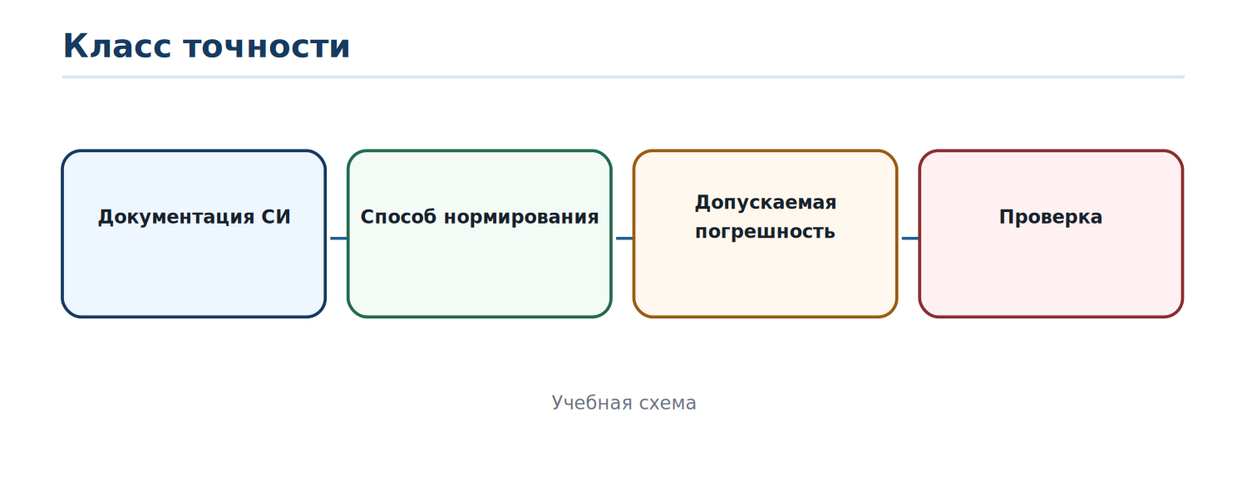
Рисунок 7 — Почему одной цифры класса недостаточно без документации
Класс точности связан с установленными пределами допускаемой погрешности, но способ его выражения зависит от типа СИ. Учебная формула Δдоп=диапазон×класс/100 применима только для задач, где класс нормирован в процентах от соответствующего нормирующего значения.
Не универсализировать. нельзя автоматически применять одну формулу класса точности к любому цифровому или аналоговому прибору. Для конкретного типа СИ смотрят описание типа, руководство и нормирование метрологических характеристик.

1.8. Повторяемость и разброс
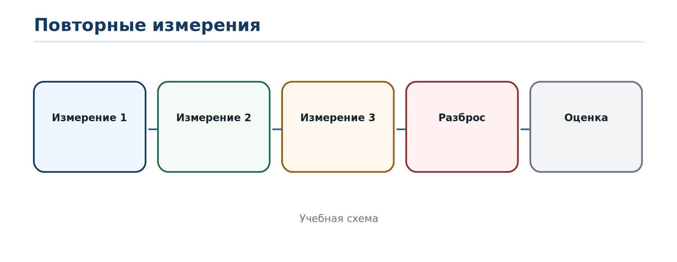
Рисунок 8 — Серия измерений помогает увидеть случайную составляющую
Если одну величину измерить несколько раз в одинаковых условиях, результаты могут немного отличаться. Разброс серии не равен автоматически погрешности прибора: он показывает воспроизводимость/повторяемость конкретной серии и требует отдельной оценки.

1.9. Эталоны и прослеживаемость
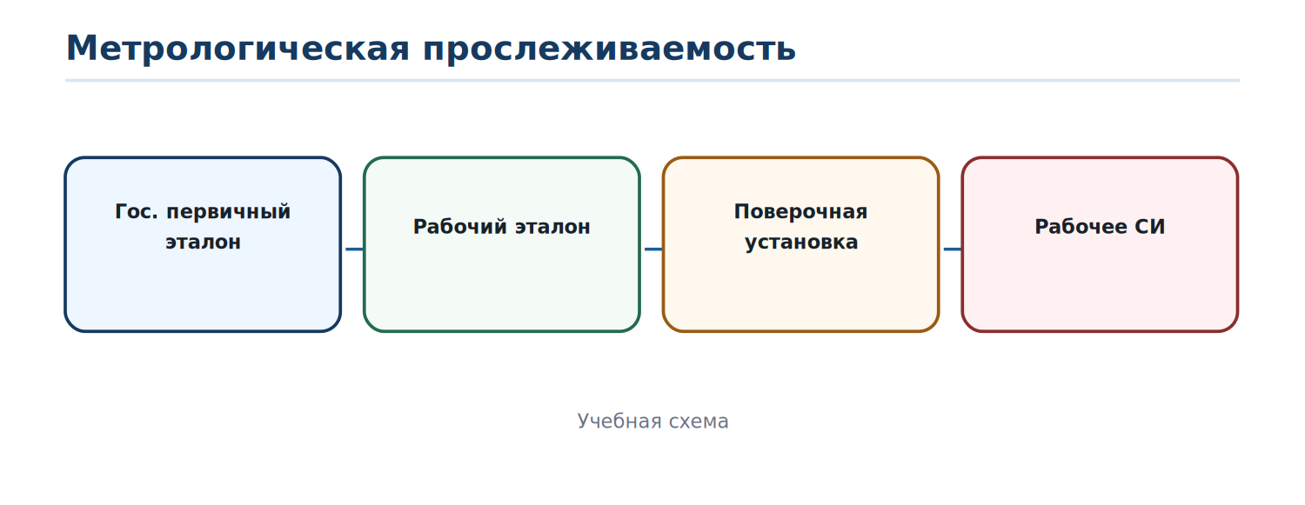
Рисунок 9 — Упрощённая цепочка передачи размера единицы
Метрологическая прослеживаемость связывает результат измерения с признанным эталоном через документированную цепочку сравнений. В учебном тренажёре эта идея показана как путь от государственного первичного эталона к рабочим эталонам и рабочему средству измерений.

1.10. Поверка
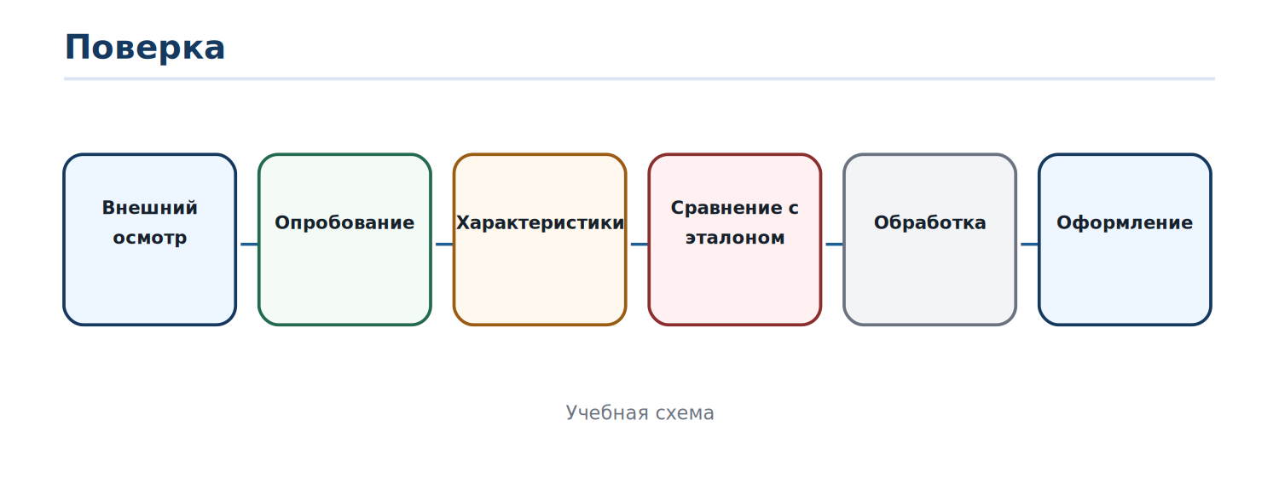
Рисунок 10 — Учебная последовательность операций
Поверка подтверждает соответствие средства измерений установленным метрологическим требованиям. В сфере государственного регулирования средства измерений утверждённого типа до ввода в эксплуатацию проходят первичную поверку, а в эксплуатации - периодическую поверку, в том числе после ремонта в предусмотренных случаях.
Результат поверки подтверждается сведениями, внесёнными в Федеральный информационный фонд по обеспечению единства измерений. Свидетельство или знак поверки могут оформляться дополнительно в предусмотренном порядке.

1.11. Поверка и калибровка - не одно и то же
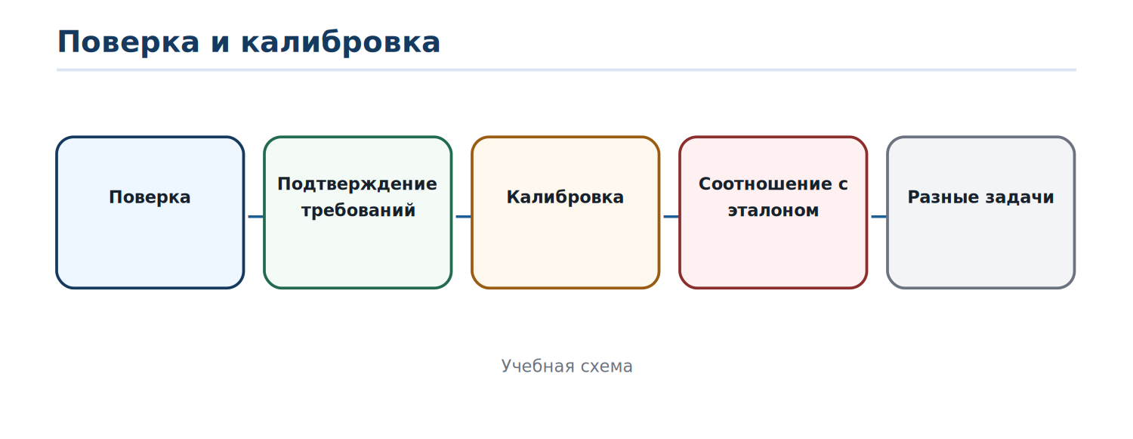
Рисунок 11 — Две разные метрологические задачи
Калибровка устанавливает соотношение между показаниями средства измерений и значениями, воспроизводимыми эталоном. Она полезна для определения характеристик и поправок, но не заменяет обязательную поверку там, где законодательство требует именно поверку.

1.12. Можно ли применять средство измерений?
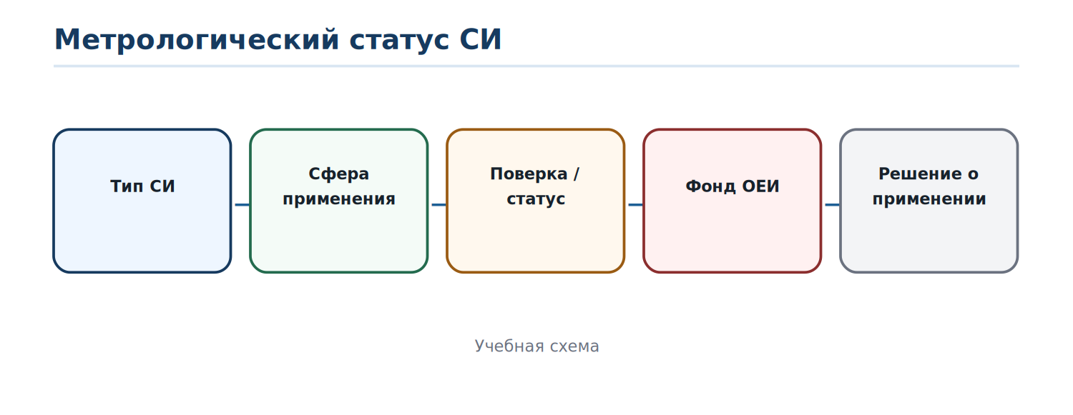
Рисунок 12 — Проверка метрологического статуса перед применением
1. Определить, где и для чего применяется СИ.
2. Проверить соответствие типа и диапазона задаче.
3. Для сферы государственного регулирования проверить утверждение типа и действующую поверку.
4. Проверить сведения о результате поверки в Федеральном информационном фонде.
5. Проверить отсутствие повреждений и соответствие условиям эксплуатации.

2. Практическая часть — 1 час
Практика выполняется в /metrology.php. Тренажёр имеет четыре режима.
1. «Практические измерения»: снять показания со штангенциркуля, микрометра и индикатора часового типа.
2. «Погрешности»: решить задачи на Δ, δ, γ и учебный класс точности.
3. «Метрологическая лаборатория»: перевести единицы СИ, определить вид измерения, расставить последовательность учебной поверки и проследить цепочку передачи размера единицы.
4. «Смешанные задания»: выполнить 6 задач без подсказок.
Задание | Ответ / расчёт | Вывод
8,00 мА → 8,12 мА
0,25 МПа → кПа
R=U/I: вид измерения
Класс 1,0; диапазон 0-100 (учебный случай)

3. Контрольные вопросы
1. Что обязательно должно быть у результата измерения кроме числа?
2. Чем прямое измерение отличается от косвенного?
3. Почему диапазон 0-10 А плохо подходит для измерения 4-20 мА?
4. Как вычисляется абсолютная погрешность?
5. Чем относительная погрешность отличается от абсолютной?
6. Что такое нормирующее значение XN?
7. Почему формула по классу точности не универсальна?
8. Зачем выполняют многократные измерения?
9. Что такое метрологическая прослеживаемость?
10. Чем поверка отличается от калибровки?
11. Что подтверждает результат поверки в современной системе?
12. Что нужно проверить перед применением СИ в сфере государственного регулирования?

4. Нормативная справка на 06.10.2026
Документ | Что учитывать | Состояние на дату материала
Федеральный закон №102-ФЗ от 26.06.2008 | обеспечение единства измерений, средства измерений, поверка, Федеральный информационный фонд | применять редакцию, действующую на 06.10.2026
ГОСТ 8.417-2024 | единицы величин и правила их применения | действует с 30.09.2024; заменил ГОСТ 8.417-2002
Приказ Минпромторга России №2510 от 31.07.2020 | порядок проведения поверки, знак и свидетельство | действует до 31.12.2026 включительно
Обязательная оговорка. с 01.01.2027 порядок поверки необходимо повторно проверить по актуальной нормативной базе. Конкретные метрологические характеристики, межповерочный интервал и способ нормирования погрешности определяются документацией конкретного типа средства измерений.

